ESCUELA SUPERIOR POLITÉCNICA DEL LITORAL
FACULTAD DE INGENIERÍA EN ELECTRICIDAD Y COMPUTACIÓN

AÑO: | 2025 | PERIODO: | PRIMER TÉRMINO
MATERIA: | SISTEMA DE BASES DE DATOS | PROFESORES: | IRENE CHEUNG, EDUARDO CRUZ, JORGE MAGALLANES, FRANK MALO, PATRICIA SUAREZ
EVALUACIÓN: | SEGUNDA | FECHA: | 26/08/2025

NOMBRE: ___________________________MATRÍCULA: __________________________

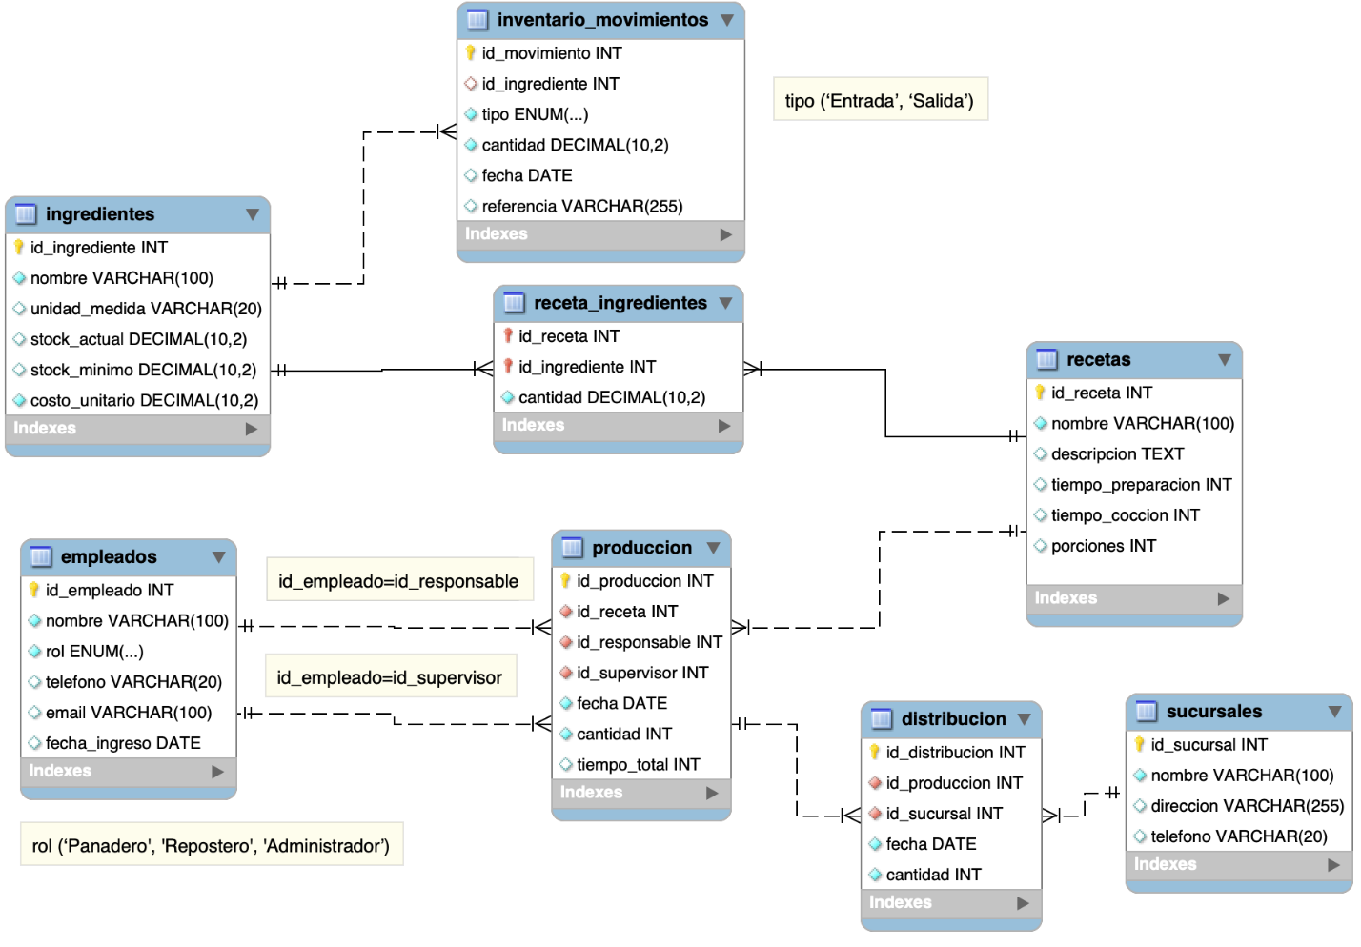
Imagen 1. Base de datos de Panadería - Mandrina Panadería.

Seccion 1a (5%): Conteste Verdadero o Falso

Toda columna que aparece en la cláusula WHERE siempre debe tener un índice para optimizar la consulta, sin importar la cantidad de valores distintos que tenga la columna......................................( )

En un Data Warehouse, las tablas de hechos almacenan datos transaccionales detallados, mientras que las tablas de dimensiones contienen el contexto descriptivo de esos hechos.............................................( )

Seccion 1b (5%): Complete

Sentencia que revoca la capacidad de eliminar filas en la tabla errores al usuario soporte ..........................

Sentencia que autoriza al usuario analista modificar datos en la tabla clientes.............................................

Sección 2 (20%) NORMALIZACION, DDL Y DML
Aplicar normalización para permitir múltiples números de teléfonos por empleado, para esto debe:
- Crear una nueva tabla denominada empleado_telefonos con la siguiente estructura:
  - id_telefono (clave primaria, auto-incrementable)
  - id_empleado (clave foránea que referencia a empleados(id_empleado))
  - telefono (número de contacto)
  - tipo ( ENUM('MOVIL', 'FIJO', 'OTRO'), no nulo, con valor por defecto 'OTRO')
  - Establecer una restricción de unicidad compuesta sobre las columnas (id_empleado, telefono), que evite la duplicación de números para un mismo empleado.
- Migrar los datos existentes:
  - Transferir todos los teléfonos registrados actualmente en la columna empleados.telefono hacia la nueva tabla empleado_telefonos.
  - Para cada teléfono migrado, asignar el valor 'MOVIL' como tipo por defecto.
  - Asegurarse de no insertar números repetidos por empleado.
- Modificar la tabla empleados eliminando la columna telefono, una vez completada la migración de datos.

CREATE TABLE empleado_telefonos (
id_telefono INT AUTO_INCREMENT PRIMARY KEY,
id_empleado INT NOT NULL,
telefono VARCHAR(15) NOT NULL,
tipo ENUM('MOVIL', 'FIJO', 'OTRO') NOT NULL DEFAULT 'OTRO',
FOREIGN KEY (id_empleado) REFERENCES empleados(id_empleado) ON DELETE CASCADE,
UNIQUE KEY uk_empleado_telefono (id_empleado, telefono)
) ;

INSERT INTO empleado_telefonos (id_empleado, telefono, tipo)
SELECT DISTINCT
id_empleado,
TRIM(telefono),
'MOVIL'
FROM empleados
WHERE telefono IS NOT NULL AND TRIM(telefono) <> '';

--y/o

INSERT INTO empleado_telefonos (id_empleado, telefono, tipo)
SELECT id_empleado, TRIM(telefono), 'MOVIL'
FROM empleados
WHERE telefono IS NOT NULL AND TRIM(telefono) <> ''
GROUP BY id_empleado, TRIM(telefono);
---///
ALTER TABLE empleados DROP COLUMN telefono;

Sección 3 (30%) Consultas SQL: Tomando como referencia la base resultante de la Sección 1, realice las siguientes consultas:

- Muestra por cada ingrediente:
- La cantidad total (suma) de ese ingrediente utilizada en todas las recetas
- El número de recetas diferentes en las que participa
- Solo muestra los ingredientes que se usan en más de 5 recetas.
- Ordena el resultado de mayor a menor por cantidad total usada en recetas.
- Muestra los nombres de todos los ingredientes que han sido utilizados en al menos una receta cuya cantidad producida (de esa receta) sea mayor a 20 unidades. (utilizar exists)
- Muestra todas las recetas junto con:
- La cantidad total producida (aunque no hayan sido producidas aún)
- El costo total estimado de ingredientes por unidad producida (usando un subquery en el SELECT)
- Si una receta no ha sido producida aún, el total producido debe mostrarse como NULL.

----- a)----------
SELECT
i.nombre AS ingrediente,
SUM(ri.cantidad) AS total_utilizado,
COUNT(DISTINCT ri.id_receta) AS recetas_usado
FROM receta_ingredientes ri
JOIN ingredientes i ON ri.id_ingrediente = i.id_ingrediente
GROUP BY i.id_ingrediente
HAVING COUNT(ri.id_receta) > 5
ORDER BY total_utilizado DESC;
-------- b) ----------
SELECT i.nombre
FROM ingredientes i
WHERE EXISTS (
SELECT 1
FROM receta_ingredientes ri
JOIN produccion p ON ri.id_receta = p.id_receta
WHERE ri.id_ingrediente = i.id_ingrediente
AND p.cantidad > 20
);
--------- c) ---------
SELECT r.nombre AS receta,
-- Total producido (NULL si no ha sido producida)
SUM(p.cantidad) AS total_producido,
-- Subquery para estimar costo por unidad producida
(
SELECT
SUM(ri.cantidad * i.costo_unitario)
FROM receta_ingredientes ri
JOIN ingredientes i ON ri.id_ingrediente = i.id_ingrediente
WHERE ri.id_receta = r.id_receta
)
FROM recetas r
LEFT JOIN produccion p ON r.id_receta = p.id_receta
GROUP BY r.id_receta, r.nombre;

A )Criterio | Puntaje
Usa correctamente JOIN entre ingredientes y receta_ingredientes | 2 pt
Calcula la suma total de cada ingrediente en recetas (SUM) | 2 pt
Cuenta la cantidad de recetas distintas (COUNT(DISTINCT ...)) | 2 pt
Aplica correctamente el HAVING para filtrar por más de 5 recetas | 2 pt
Ordena correctamente por cantidad total descendente | 2 pt

B )Criterio | Puntaje
Usa correctamente EXISTS con subquery correlacionado | 3 pt
Utiliza la corelación ingredientes → receta_ingredientes | 3 pt
Relaciona con produccion correctamente usando id_receta | 2 pt
Aplica la condición p.cantidad > 20 en el subquery | 2 pt

C )Criterio | Puntaje
Usa correctamente LEFT JOIN entre recetas y produccion | 2 pt
Calcula la suma de la cantidad producida con SUM(...) | 2 pt
Subquery calcula el costo total de ingredientes (SUM(...) * costo) | 2 pt
Corelación entre query externo y del subquery | 2 pt
Aplica GROUP BY correctamente incluyendo campos del SELECT | 2 pt

Sección 4 (30%) Objetos avanzados Considerando el esquema de base de datos de Panaderia presentado en la Imagen 1 escribir las sentencias correspondientes para lo siguiente:

- Cree un procedimiento almacenado llamado registrar_compra que reciba los siguientes parámetros: p_id_ingrediente, p_cantidad y p_referencia. El procedimiento debe insertar un registro en la tabla inventario_movimientos con los datos de la compra (tipo = 'Entrada'). Además, debe actualizar el campo stock_actual en la tabla ingredientes, sumando la cantidad recibida.

DELIMITER $$

CREATE PROCEDURE registrar_compra (
IN p_id_ingrediente INT,
IN p_cantidad DECIMAL(10,2),
IN p_referencia VARCHAR(100)
)
BEGIN
-- Manejo de errores: si algo falla, rollback
DECLARE EXIT HANDLER FOR SQLEXCEPTION
BEGIN
ROLLBACK;
END;

START TRANSACTION;

-- Insertar el movimiento en la tabla inventario_movimientos
INSERT INTO inventario_movimientos (id_ingrediente, cantidad, tipo, referencia, fecha)
VALUES (p_id_ingrediente, p_cantidad, 'Entrada', p_referencia, NOW());

-- Actualizar el stock del ingrediente
UPDATE ingredientes
SET stock_actual = stock_actual + p_cantidad
WHERE id_ingrediente = p_id_ingrediente;

COMMIT;
END$$

DELIMITER ;

- Cree un trigger llamado trg_disminuir_stock que se dispare después de un INSERT en la tabla inventario_movimientos. El trigger debe verificar si el tipo de movimiento es Salida. Si es una salida:
  - Compare la cantidad del movimiento con el stock_actual en la tabla ingredientes.
  - Si el stock es suficiente, reste la cantidad al stock_actual.
  - Si no es suficiente, cancele la operación mostrando un mensaje de error.

DELIMITER $$

CREATE TRIGGER trg_disminuir_stock
AFTER INSERT ON inventario_movimientos
FOR EACH ROW
BEGIN
DECLARE v_stock_actual DECIMAL(10,2);

-- Solo aplica si el movimiento es una salida
IF NEW.tipo = 'Salida' THEN
-- Obtener el stock actual del ingrediente
SELECT stock_actual
INTO v_stock_actual
FROM ingredientes
WHERE id_ingrediente = NEW.id_ingrediente;

-- Validar stock
IF v_stock_actual >= NEW.cantidad THEN
-- Actualizar stock
UPDATE ingredientes
SET stock_actual = stock_actual - NEW.cantidad
WHERE id_ingrediente = NEW.id_ingrediente;
ELSE
-- Si no hay stock suficiente, lanzar error
SIGNAL SQLSTATE '45000'
SET MESSAGE_TEXT = 'Error: Stock insuficiente para realizar la salida.';
END IF;
END IF;
END$$

DELIMITER ;

- Cree una vista llamada vista_produccion_totales que muestre el resumen de producción por receta. La vista debe incluir: Nombre de la receta, cantidad total producida, número de veces que la receta ha sido producida, y tiempo promedio de producción. Mostrar los resultados en orden descendente según la cantidad total producida.

CREATE OR REPLACE VIEW vista_produccion_totales AS
SELECT
r.nombre AS receta,
SUM(p.cantidad_producida) AS cantidad_total_producida,
COUNT(p.id_produccion) AS veces_producida,
AVG(p.tiempo_produccion) AS tiempo_promedio_produccion
FROM produccion p
JOIN recetas r ON p.id_receta = r.id_receta
GROUP BY r.id_receta, r.nombre
ORDER BY cantidad_total_producida DESC;

Sección 5 (10%) NoSQL
En el contexto de una panadería, cada vez que se realiza una producción (por ejemplo, de pan o bizcochos), esta puede ser distribuida a una o más sucursales, registrando la fecha y la cantidad enviada a cada una.
Aplique un enfoque de modelado NoSQL para representar esta relación producción-distribución-sucursal considerando principios de eficiencia y normalización. Para ello, realice lo siguiente:
- Modele la colección produccion embebiendo la información de las distribuciones dentro del documento principal. Cada distribución debe incluir:
- id_sucursal
- fecha de distribución
- cantidad distribuida
- Modele la colección sucursales de forma referencial, manteniéndola como una colección independiente.
- Justifique por qué en este caso conviene embebido para distribuciones y referencial para sucursales.
produccion

{
"_id": ObjectId("64f0..."),
"id_receta": ObjectId("64a1..."),
"fecha_produccion": ISODate("2025-08-30T08:00:00Z"),
"cantidad_producida": 200,
"tiempo_produccion": 90,
"repostero": "Carlos Pérez",
"distribuciones": [
{
"id_sucursal": ObjectId("651a..."),
"fecha_distribucion": ISODate("2025-08-30T12:00:00Z"),
"cantidad_distribuida": 120
},
{
"id_sucursal": ObjectId("652b..."),
"fecha_distribucion": ISODate("2025-08-30T12:30:00Z"),
"cantidad_distribuida": 80
}
]
}

Sucursales

{
"_id": ObjectId("651a..."),
"nombre": "Sucursal Norte",
"direccion": "Av. Siempre Viva 123",
"telefono": "0991234567"
}

{
"_id": ObjectId("652b..."),
"nombre": "Sucursal Centro",
"direccion": "Calle 10 de Agosto 456",
"telefono": "0987654321"
}

Justificación del diseño
Distribuciones → Embebidas
- Son dependientes de una producción específica (no existen sin producción).
- Consultas frecuentes se realizan sobre “una producción y todas sus distribuciones”.
- Mejora la eficiencia: con una sola consulta (find) obtienes la producción y sus entregas.
- Evita joins costosos o múltiples consultas.
Sucursales → Referenciales
- Son entidades que se reutilizan en muchas producciones.
- La información de una sucursal puede cambiar (teléfono, dirección, nombre) y no conviene duplicarla en cada producción.
- Mantenerlas en una colección separada mejora la consistencia y evita redundancia.

